UNIVERSIDADE FEDERAL DE JUIZ DE FORA
ARQUIVO CENTRAL

Fundo | Fórum Benjamin Colucci | 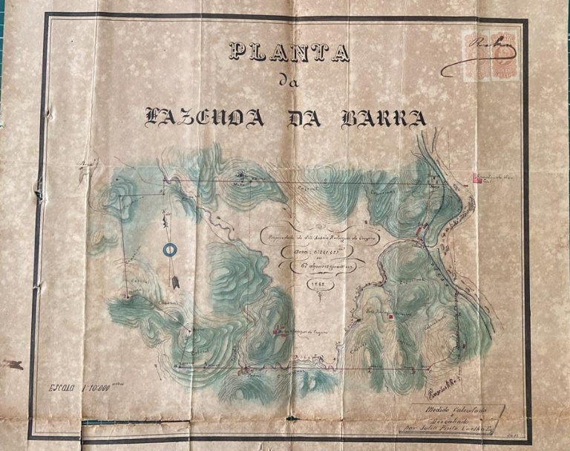  BR_MG_UFJF_AH_FFBC_CART_1882_01
Série | Divisão e Demarcação de Terras
Ano | 1893
Número | 06
Caixa | 12
Parte 1 | Antônio Caetano Rodrigues Horta
Parte 2 | Juízo de Direito
Obs 1 | Anexo: planta fl 04
Documento Cartográfico
Denominação | Medição amigável da Fazenda da Barra
Tipologia | Planta topográfica
Autor | Júlio César Pinto Coelho (agrimensor)
Ano | 1882
Escala | 1: 10.000 m
Suporte | Papel
Descrição | Manuscrito, colorido, tinta nanquim, aquarela.
Dimensões | x 38 cm
Identificação | BR_MG_UFJF_AH_FFBC_CART_1882_01
Localização atual | Sala 12, Mapoteca 02, gaveta 01
Obs 2 | Fazenda Três Barras em Matias Barbosa

